移动分销系统
Error: Reference source not found

版本 <V1.0>

Error: Reference source not found | 版本： <V1.0>
Error: Reference source not found | 日期： <dd/mmm/yy>
<sad>

修订历史记录
日期 | 版本 | 说明 | 作者
<日/月/年> | <x.x> | <详细信息> | <姓名>

目录
1. 简介 5
1.1 目的 5
1.2 范围 5
1.3 定义、首字母缩写词和缩略语 5
1.4 参考资料 5
1.5 概述 6
2. 整体说明 6
2.1 简介 6
2.2 构架表示方式 6
2.3 构架目标和约束 6
3. 用例视图 6
3.1 分销系统顶层用例 6
3.2 核心用例 8
3.2.1 分销商申请 8
3.2.2 分销商申请审核 10
3.2.3 录入分销信息 12
3.2.4 订单核对 13
3.2.5 订单管理 14
3.2.6 佣金分配 15
3.2.7 获取分销信息 16
3.2.8 日志管理 16
3.2.9 统计分析 16
3.2.10 系统管理 16
3.3 用例实现 16
4. 逻辑视图 16
4.1 逻辑视图 16
4.2 分层 16
4.2.1 应用层 17
4.2.2 业务层 17
4.2.3 中间层 17
4.2.4 系统层 17
4.3 架构模式 17
4.4 设计机制 17
4.5 公用元素及服务 17
5. 进程视图 17
6. 部署视图 18
7. 实施视图 18
7.1 概述 18
7.2 层 18
7.3 部署 18
8. 数据视图 18
9. 大小和性能 18
10. 质量 18
11. 其它说明 19
12. 附录A 指南 19
13. 附录B 规范 19
14. 附录C 模版 19
15. 附录D 示例 19

Error: Reference source not found

简介
软件构架文档的简介应提供整个软件构架文档的概述。它应包括此软件构架文档的目的、范围、定义、首字母缩写词、缩略语、参考资料和概述

目的
本文档通过架构元素的使用，为移动分销系统创建了一个可执行的逻辑模型。该模型向各类系统参与者提供了不同的视图：用例视图、逻辑视图、部署视图。参与者可以通过不同的视图验证系统的可行性和技术实现标准。
本文档同时作为需求、产品、开发和运维共享的基础技术资料。主要面向对象是系统开发人员，系统开发人员可以从文档中获得移动分销系统的总体结构、应用分层、子系统结构、模块结构等详细设计必须的主要元素。
本文档也是用户评审的主要对象。
移动分销系统通过整合互联网分销渠道和移动电子商务能力（网厅、掌厅），扩展电子渠道的销售能力。系统提供分销商在线注册、在线分销能力支持、佣金结算等功能。
本文档用于描述移动分销系统的架构设计方案，主要从用例视图、逻辑视图进行系统设计，并在部署视图和数据视图两章描述了系统的物理结构和存储要求。
本文档适用于：
- 客户，可以通过此文档了解系统的功能、部署结构等相关信息
- 开发人员，此文档作为详细设计和编码的基础
- 项目经理，通过文档了解系统主要功能点、外部协调接口等信息
- 架构师，文档的编织者，审查架构设计与开发中的冲突
- 运维人员，通过此文档迅速了解系统的结构、技术选型、部署要求等信息

范围
本文档作为详细设计和编码的基础，将会约定功能点、技术选型、业务流程等功能性需求。并明确系统结构和相关的环境要求。

定义、首字母缩写词和缩略语
系统角色：
- 分销商操作员，是指分销商注册申请使用的账号，该账号拥有登陆后台管理系统分销商界面的权限，可以执行与分销商相关的功能，比如：分销商品选择、获取分销代码等。
- 系统管理员，系统管理员拥有系统管理的权限，包括分销商品管理、分销商管理、分销过程管理、统计分析等。
- 网民，是指通过访问分销商网站进而间接进入分销体系的互联网用户，网民是分销系统的最终消费者
系统上下文，是指移动分销系统所处的外部环境和依赖的外部系统，包括：
- 移动网厅，移动营业厅的互联网平台
- 移动掌厅，手机客户端的互联网平台
- 分销商网站，通过审核的分销商互联网网站
- 数据分析系统，是指移动公司的内部数据分析系统
- 酬金系统，华为开发的分销商佣金结算系统
系统范围的功能性需求：指不适合在用例中进行描述的功能性需求

参考资料
PRD，《移动分销系统功能列表》

概述
本小节应说明此软件构架文档中其他部分所包含的内容，并解释此软件构架文档的组织方式
本文档分为如下几个部分：
第一部分、简介
第二部分、整体说明
第三部分、用例视图
第四部分、逻辑视图
第五部分、数据和部署视图
第六部分、其他说明

整体说明

简介
用例视图向开发人员和业务人员以及产品人员提供了统一的交流语境，用来描述和确认系统使用场景
逻辑视图向开发人员表达了系统的结构、模块、子系统等相关架构要素，是开发人员进行详细功能设计的依据
部署视图用来向运维人员表达系统的部署和安装结构和要求

构架表示方式
本文档使用OOD和UML图例描述架构设计思想。用例视图用来描述系统典型的应用场景和系统参与者之间的交互，逻辑视图表达了移动分销系统各子系统和模块之间的静态逻辑关系结构，部署视图从物理分布的角度描述了系统的安装实施结构。

构架目标和约束
移动分销系统架构设计充分满足内外网数据交换的要求，并提供安全稳定高效的分销系统平台。
主要架构约束如下：
- 系统分为互联网系统和内网数据交换系统两个部分，互联网系统满足分销商的各种信息管理需求和分销的重要系统功能，内网数据交换系统用以同移动内网的相关系统进行数据交换操作
- 移动分销系统需要和如下四个系统保持数据交换借口
  - 移动网厅
  - 移动掌厅
  - 数据分析系统
  - 酬金系统
- 移动分销系统的后台管理系统使用公司的同意后台框架
- 其它系统约束如：开发团队、开发计划参见相关管理文档

用例视图
本节列出用例模型中的一些用例或场景，这些用例或场景体现了移动分销系统中重要的、核心的功能。
移动分销系统通过招募线上分销商，为移动电子渠道相应的部门提供互联网扩展能力。根据移动分销系统运营规划，移动分销系统的总体逻辑结构如下：
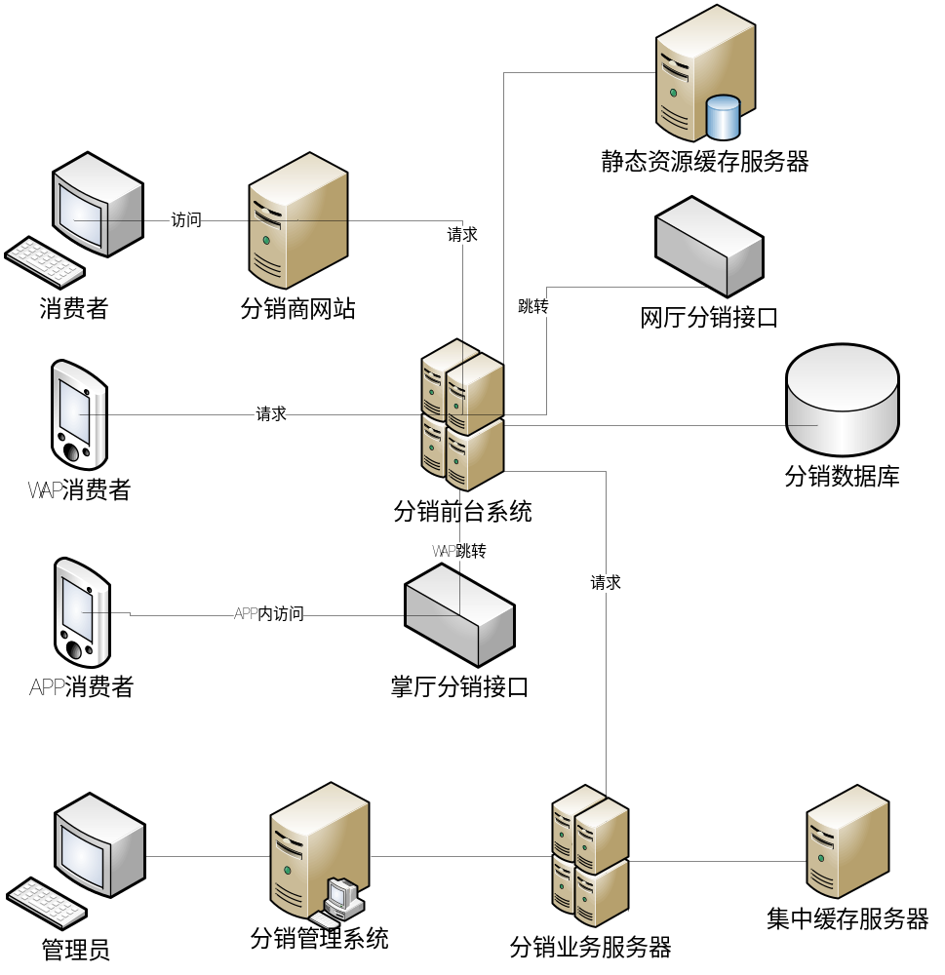
移动分销系统提供的主要分销功能包括：
- 线上分销商管理
- 掌厅、网厅互联网分销能力拓展
- 分销销售渠道导流
- 佣金统计查询
分销系统的总体业务流程如下：
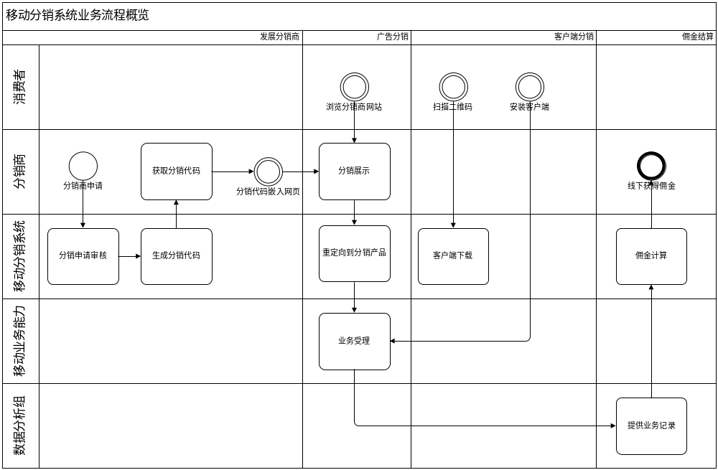
分销商通过移动分销系统的主要流程分为三个阶段：
- 发展分销商阶段
  - 网站通过移动分销系统注册、申请分销资格
  - 分销系统管理员通过移动分销系统对申请进行资料和资格审核
  - 系统自动为审核通过的分销商生成分销推广代码
  - 分销网站可以获得分销推广代码，包括图文链接、二维码、嵌套业务代码等
  - 分销商将分销代码嵌入网站内容页面上
- 分销过程阶段
分为广告分销和客户端分销。
  - 广告分销
    - 互联网用户访问分销商网站，点击分销推广代码
    - 推广代码将用户引导到移动分销系统，系统再次自动为互联网用户重定向到带有分销商渠道标志号的分销产品实际销售地址
    - 移动业务能力包括网厅、掌厅等互联网业务服务系统，对该用户进行业务订购等销售工作，并记录来源的分销商渠道号
  - 客户端分销
    - 终端用户通过二维码扫描或直接访问移动分销系统的分销商特定客户端安装包下载
    - 用户安装客户端软件，在首次登陆以及后续的业务办理中，通过客户端软件将分销商标志号发送给掌厅，并由掌厅记录业务办理来源的分销商渠道号
- 佣金结算阶段
  - 按照约定时间，由数据分析组将带有移动分销系统分销商标志号的网厅和掌厅交易记录导出
  - 移动分销系统对交易记录进行核实并计算单笔佣金
  - 分销商按照移动分销系统提供的佣金计算结果，按约定获取佣金结算

分销系统顶层用例
移动分销系统承担移动终端、业务和手机客户端的推广以及相关分销商佣金管理的相关工作。典型的应用场景如下：
- 分销商通过移动分销系统进行承担分销申请。
- 由系统管理员对分销申请进行审核，只有审核通过的分销商才能获得相应的推广代码进行互联网分销活动，并由此获得佣金。
- 根系统管理员通过移动分销系统进行分销商品的维护，包括商品上下架、佣金方式、结算周期等。
- 分销商登陆移动分销系统后，可以在相应目录下选择想要推广的商品代码，该代码可能是广告图片链接、推广二维码等。分销商通过将代码嵌入自己的网站向各自的用户进行分销推广活动。
- 分销商网站用户通过分销代码跳转到移动网厅、进入移动分销系统或者下载手机客户端后进行的交易活动，分别由移动分销系统、移动网厅、移动掌厅等业务经营系统进行记录，并作为分销商佣金结算的依据。
- 在分销业务活动的全生命周期，分销商可以通过移动分销系统了解业务订单状态、结佣状态等统计信息。
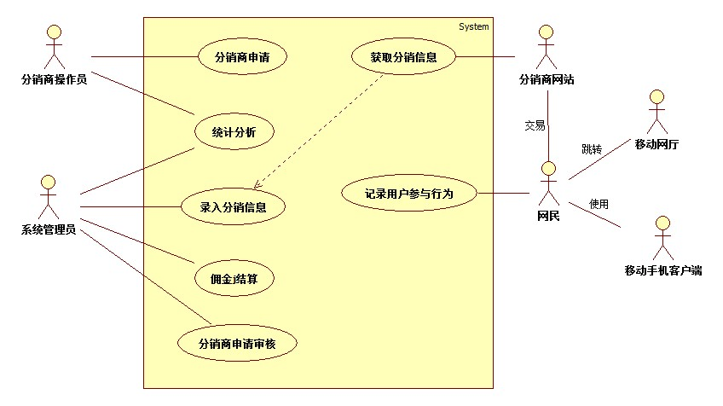
功能性需求 | 类型 | 描述
分销商申请 | 用例 | 允许分销商进行注册和申请分销资格
分销商审核 | 用例 | 分销商审核由省公司管理统一进行，未审核的分销商仅能进行浏览，不能执行选择分销商品等业务
获取分销信息 | 用例 | 分销商选择需要分销的商品，系统根据商品属性向分销商提供相应的商品信息访问接口地址
录入分销信息 | 用例 | 允许移动管理员进行分销商品的管理，允许省公司管理员对分销商品进行审核
记录用户行为 | 用例 | 用户在执行跳转和下载前，需要通过移动分销系统进行用户行为登记，再由移动分销系统将用户重定向到网厅或者提供下载功能
佣金结算 | 用例 | 系统自动根据订单完成情况为每个分销商计算每笔订单对应的佣金数额
统计分析 | 系统范围 | 为系统管理员提供业务交易数据的统计分析功能
系统管理 | 系统范围 | 允许系统管理员维护系统参数等管理操作；允许分销商操作员修改个人资料等维护操作
日志管理 | 系统范围 | 允许系统管理员查询和导出系统访问日志、业务日志等系统运行情况分析

核心用例

分销商申请
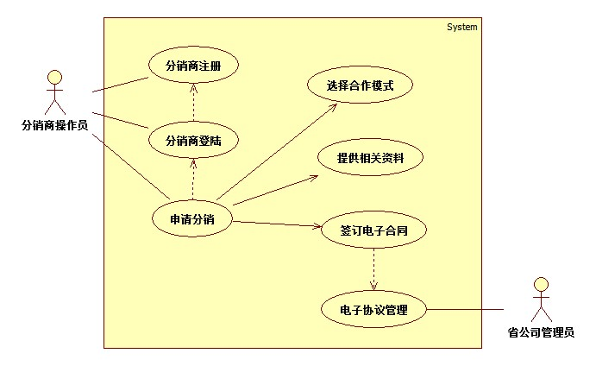
功能性需求 | 类型 | 描述
分销商注册 | 用例 | 分销商在移动分销系统网站进行账户注册，绑定电子邮箱地址、账户名并设置安全密码
分销商登陆 | 用例 | 移动分销系统在完成分销商注册请求后，要求分销商进行登陆和身份验证，只有身份验证通过的分销商才能进入下一步操作
申请分销 | 用例 | 系统的核心用例，分销商操作员通过移动分销系统，按照申请流程逐步完成相关信息填写，并提交移动分销系统等待审核
选择合作模式 | 用例 | 申请分销的子用例，分销商只能在代销模式、广告模式、内嵌业务模式中进行选择
提供相关资料 | 用例 | 申请分销的子用例，分销商操作员可以通过线上上传移动分销系统要求的相关资料
签订电子合同 | 用例 | 申请分销的子用例
电子协议管理 | 用例 | 分销申请用例的前置用例，省公司管理员通过移动分销系统对电子协议模板进行维护
查询分销商列表 | 用例 | 分销商审核的前置用例，允许省公司管理员按照条件查询所有分销商列表信息
分销商审核 | 用例 | 省公司管理员对分销商进行审核，只有通过审核的分销商才能通过移动分销平台获取相应的产品信息和分销代码
分销商账户日志 | 系统范围 | 记录分销商账户的登入登出操作日志
系统管理员模块访问日志 | 系统范围 | 记录省公司系统管理员所有电子协议操作日志

事件流
分销商申请
主要参与者 | 分销商操作员
次要参与者 | 省公司管理员
主事件流
可选事件流1 | 提供资料不完整
可选事件流2 | 不同意电子协议
执行条件
先决条件
名称 | 描述
分销商操作员通过注册和登陆验证 | 在分销商进行申请前，分销商必须已经拥有移动分销系统操作员账户并处于登陆状态
分销产品上架
电子协议模板 | 省公司管理员准备好相应合作模式的电子协议模板
后置条件
名称 | 描述
分销商处于分销申请状态

分销商申请审核
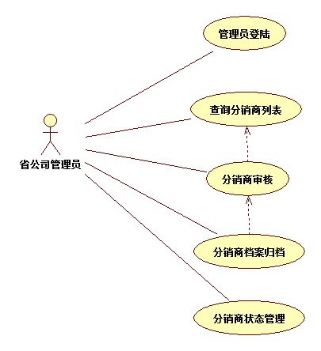
功能性需求 | 类型 | 描述
管理员登陆 | 用例 | 省公司管理员使用正确的系统账户和密码登陆移动分销系统后台管理
查询分销商列表 | 用例 | 省公司管理员进入分销商审核，按照条件查询所有分销商信息列表
分销商审核 | 用例 | 省公司管理员对分销商资料进行审核并通过移动分销系统后台管理设置分销商审核后状态信息
分销商档案归档 | 用例 | 审核通过的分销商资料应当及时归档
分销商状态管理 | 用例 | 省公司管理员通过管理后台修改分销商状态
系统管理员账户日志 | 系统范围 | 记录系统管理员账户的登入登出操作日志
系统管理员模块访问日志 | 系统范围 | 记录省公司系统管理员所有审核操作日志
事件流
分销商申请审核
主要参与者 | 省公司管理员
次要参与者
主事件流 | - 用例由省公司管理员查询分销商信息列表开始  - 省公司管理员选择未审核或上次审核未通过的分销商  - 省公司管理员确认分销商提供的资料信息  - 省公司管理员提交审核结果  - 归档已通过审核的分销商资料
可选事件流1 | 审核不通过
可选事件流2 | 拒绝申请
执行条件
先决条件
名称 | 描述
省公司管理员通过登陆验证
分销商申请列表不为空
后置条件
名称 | 描述
分销商分销状态置为执行状态
分销商资料归档状态 | 审核通过的分销商资料应当执行归档操作，在非授权的情况下只读不能进行修改

录入分销信息
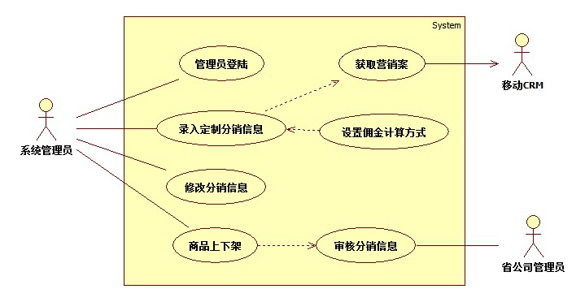

功能性需求 | 类型 | 描述
管理员登陆 | 用例 | 系统管理员（省公司管理员和市县管理员）使用正确的系统账户和密码登陆移动分销系统后台管理
录入定制分销信息 | 用例 | 系统管理员将本地的分销信息录入移动分销系统
获取营销案 | 用例 | 系统根据分销信息从移动CRM系统获取营销案信息
设置佣金计算方式 | 用例 | 系统管理员为自己录入的分销信息设置佣金计算方式
修改分销信息 | 用例 | 系统管理员可以修改自己录入的分销信息
商品上下架 | 用例 | 系统管理员对通过审核的分销信息进行上下架操作
审核分销信息 | 用例 | 省公司管理员对录入的分销信息进行审核生效操作
系统操作接口日志 | 系统范围 | 记录系统访问外部系统的流水日志
系统管理员账户日志 | 系统范围 | 记录系统管理员账户的登入登出操作日志
系统管理员模块访问日志 | 系统范围 | 记录省公司系统管理员所有审核操作日志
事件流
录入分销信息
主要参与者 | 系统管理员
次要参与者 | 移动CRM
主事件流 | - 用例由系统管理员录入全省分销信息和定制分销信息开始  - 移动分销系统根据录入的分销信息从移动CRM获取相应的营销案  - 系统管理员为录入的分销信息分配佣金计算方式  - 系统管理员只能修改自己录入的分销信息  - 省公司管理员审核分销信息并  - 系统操作员执行上下架操作
可选事件流1 | 审核不通过
执行条件
先决条件
名称 | 描述
系统管理员通过登陆验证
后置条件
名称 | 描述
分销信息被置为生效

佣金分配
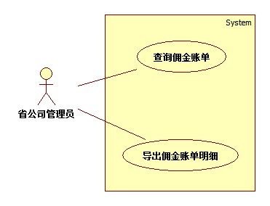

功能性需求 | 类型 | 描述
查询佣金账单 | 用例
导出佣金账单明细 | 用例 | 分销商管理员通过移动分销系统查询自己的分销业务订单列表
事件流
佣金分配
主要参与者 | 省公司管理员
次要参与者
主事件流
可选事件流1
执行条件
先决条件
名称 | 描述
系统管理员登陆
后置条件
名称 | 描述
佣金结算到账

获取分销信息

日志管理

统计分析

系统管理

用例实现
参见UCD原型

变更要求表
变更点 | 范围 | 描述
分销前台站点 | 系统
分销业务模式 | 需求
业务流程 | 需求、系统

逻辑视图
移动分销系统领域实体模型如下：
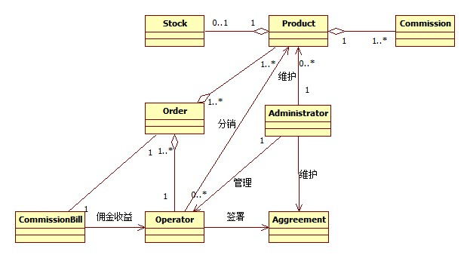
- Administrator：系统管理员是移动分销系统的主要参与者，系统管理员负责维护分销信息Product、分销商操作员Operator、电子协议Agreement。
- Operator：分销商操作员是移动电子分销系统的主要交易使用者，分销商操作员通过签署电子协议Agreement进入分销体系，并且通过订单Order所产生的佣金账单CommissionBill获得分销佣金收益。
- Order：分销系统订单，是由网民在通过分销体系内分销商渠道完成的业务订单。分销系统订单根据业务类型分为不用的子订单类型，根据空间位置分为分销系统本地订单和移动渠道订单。
- Product：分销信息，是移动分销系统进行分销的实体或业务产品。
- Stock：库存，针对移动分销系统中的实体产品而言的，业务产品没有库存约束。
- Commission：佣金，分销信息提供给分销商的佣金分成方式，可按订单金额比例或固定金额分成
- CommissionBill：佣金账单，由移动分销系统根据订单针对每个分销商自动生成可获得的佣金数额信息。

逻辑视图
在此用图形的方式显示此软件架构的分层、子系统、包之间的关系，并且加入必要的文字说明，特别是架构的分层、机制和模式的说明

在此，还需要将和本系统有接口关系的其它系统都表示出来，这样可以清楚的看到本系统和其它系统的接口逻辑视图，并且还需要将在本系统中负责接口的子系统表示出来

体系结构
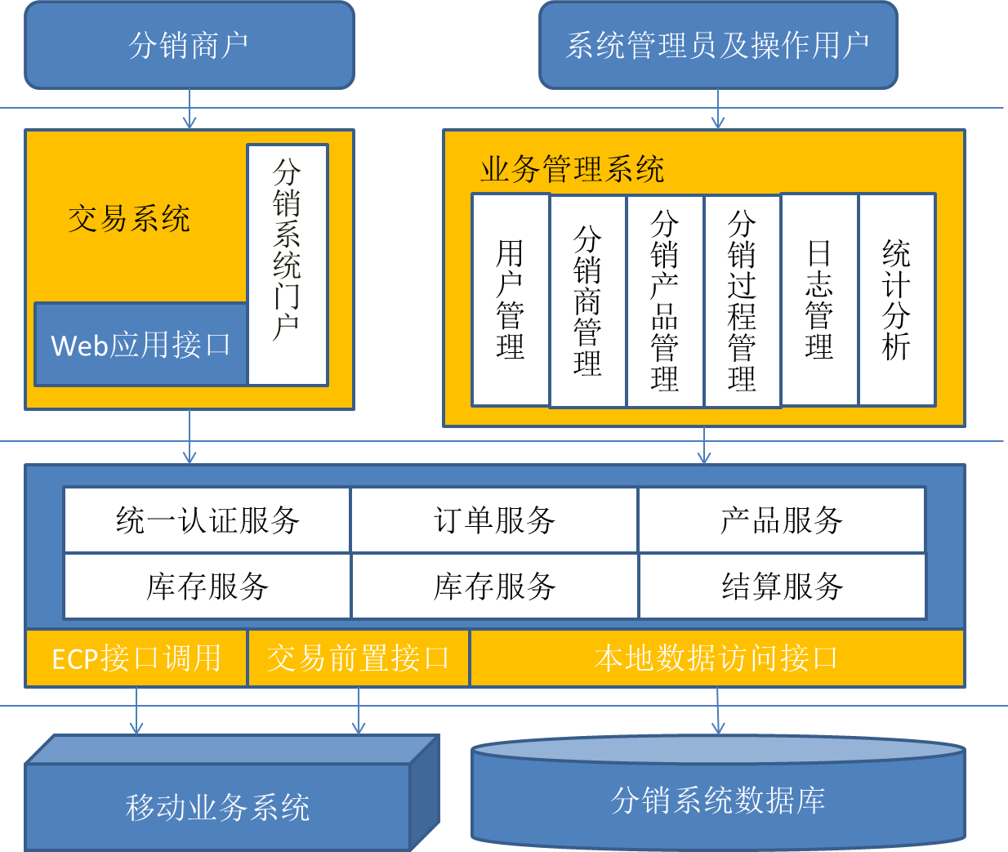
移动分销系统按照如下的体系和层级进行设计：
- 展现层，主要面向终端使用者包括终端商户、系统管理员、分销商操作员等角色提供系统使用界面。
- 应用层，接收和处理终端发出的请求并将请求结果发送给展现层供用户查阅。
- 业务层，提供系统级服务功能和业务流程功能。
- 非业务层，提供通用的数据访问接口能力。
- 数据层，提供数据持久化和查询访问服务。

逻辑视图概览
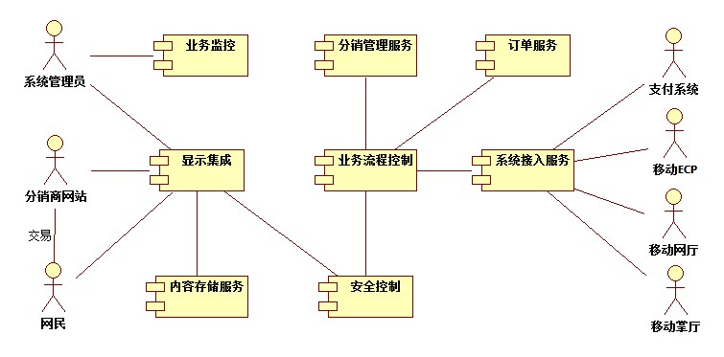
- 显示集成：把用户界面（针对用户类型的界面和针对不同设备的界面）和业务功能解耦，该子系统通常还将业务服务转化为特定协议的用户界面（比如WebService请求回调）。
- 内容存储：提供分销业务相关的图片、文档的存储服务（如广告图片）；提供用。户会话、可视化元素缓存服务。
- 安全控制：系统涉及到处理用户支付和简单资金财务管理，安全行非常重要。需要提供一个专用的安全服务子系统处理用户的认证和授权。
- 业务监控：对业务执行情况进行监管，通过实时数据分析发现业务过程中的虚假、作弊和交易异常业务，并启动业务流程控制中转发补偿业务流程。
- 业务流程控制：提供业务解耦的有效手段，负责控制业务逻辑单元的执行，允许业务独立演化。
- 分销管理服务：业务服务池，包装提供了移动分销系统中对于产品管理、库存管理、分销商管理、佣金管理等核心业务服务。
- 订单服务：由于系统具有两种基本类型的订单来源：分销平台本地订单和ECP回调订单，将订单独立成为一个基础服务子系统便于满足变更要求和独立演化的目的。
- 系统接入服务：移动分销系统涉及多个外部系统的交互，为将外部变化进行隔离，加入专门的接入子系统来处理移动分销系统与外部系统的双向交互。

子系统组成
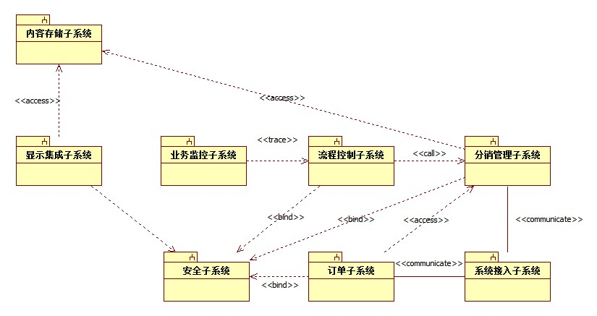

功能结构

显示集成子系统组件
显示集成子系统

内容存储子系统组件
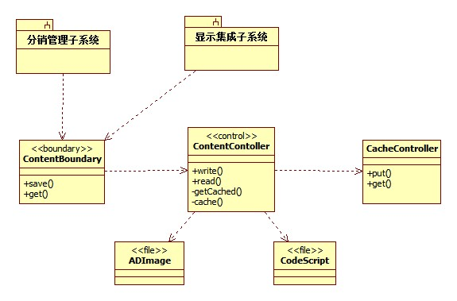
以显示集成子系统为例说明系统组件之间的交互顺序
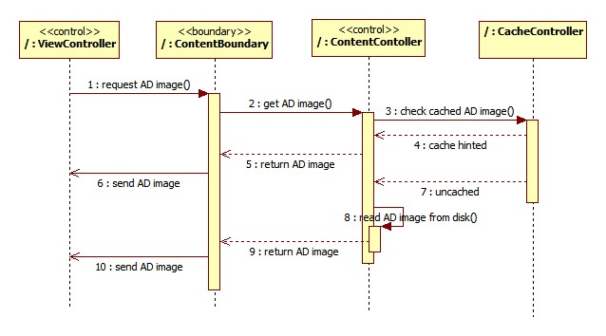

安全子系统组件
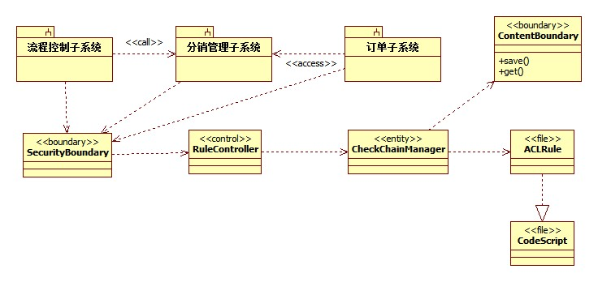
以分销管理子系统为例说明安全子系统行为：

流程控制子系统组件

分销管理子系统组件

系统接入子系统组件

逻辑层级划分

在此说明逻辑分层的每一层和每一层中的包、子系统。对于每个重要的包，都用一个小节来加以说明，其中应包括该包的名称、简要说明以及显示该包中所有重要的类和包的图。

对于该包中的每个重要类，应包括其名称、简要说明，还可选择包括对其部分主要职责、操作和属性的说明

下面预先设置应用层、业务层、中间层和系统层，实际使用中可以根据需要进行修改

应用层
在此说明软件架构子系统的高层组织，是系统面向外部（主角）、面向功能（用例）的子系统。在这一层中的子系统，要根据中间层的约定继续分区（tier）

业务层
在此说明软件架构子系统的高层组织，是应用层子系统公用的、为应用层子系统提供服务的、和业务相关的子系统。在这一层中的子系统，要根据中间层的约定继续分区

中间层
在此说明软件架构子系统的底层组织，是面向系统内部（技术）、面向非功能（补充规约）的子系统（框架、包、机制、模式）。在这一层的子系统，通常包括分区、支持分区的框架、架构模式、设计机制（事务、存储等）、公用元素及服务（邮件、翻页、列表控件、树控件、按钮控件等）等

系统层
在此说明软件架构的操作系统、运行平台（应用服务器、数据库等）、开发语言、第三方技术（比如GIS、CORBA、J2EE、COM、.net）等

架构模式
在此说明软件架构采用的核心模式，此模式形成整个软件架构的骨架，在此以一次交互为主来表达

设计机制
在此说明软件架构各相关设计机制的处理方案，包括2个部分，一是全局的设计机制，包括事务的处理、持续性的处理等；二是特殊、局部的设计机制，包括权限管理、OID生成、连接池，JSP2SB等，初始化操作、功能表等

公用元素及服务
在此说明软件架构通用的设计元素及提供的和相关服务

部署视图
本节说明用来部署和运行该软件的一种或多种物理网络（硬件）配置。对于每种配置，它至少应该指出执行该软件的物理节点（计算机、CPU）及其互连情况（总线连接、LAN 连接、点到点连接等）

在此还需要包括在安装部署时要注意的特殊问题，可能还有和安装部署有关的设计内容

在此还需要表示本系统和其它系统的在部署上的关系，比如本系统部署的物理节点和其它系统部署的物理节点之间的连接等

数据视图
从永久性数据存储方面来对系统进行说明。如果几乎或根本没有永久性数据，或者设计模型与数据模型之间的转换并不重要，那么本节就为可选

根据项目的实际情况，此节可以省略不写

大小和性能
说明软件中会对构架产生影响的主要尺寸特征，以及目标性能约束

质量
说明软件构架如何促成诸如可扩展性、可靠性、可移植性等所有系统能力（而非功能）的实现。如果这些特征具有特殊的意义（例如在安全性或保密性方面的意义），则应该对它们进行详细的说明

其它说明
在此说明其它需要说明的内容

附录A 指南
在此包括设计指南、编程指南、部署和安装指南，其中在编程指南上不仅包括传统的诸如《JAVA编程指南》，还包括指导实现人员实现特定设计机制要注意的问题

在此，推荐加入链接引用相关文档

附录B 规范
在此包括设计规范、编程规范等

在此，推荐加入链接引用相关文档

附录C 模版
在此包括各种相关模版，比如框架模版、JSP模版、各种设计机制的模版等

在此，推荐加入链接引用相关文档

附录D 示例
在此提供示例，来演示架构如何进行交互

在此，推荐加入链接引用相关文档

